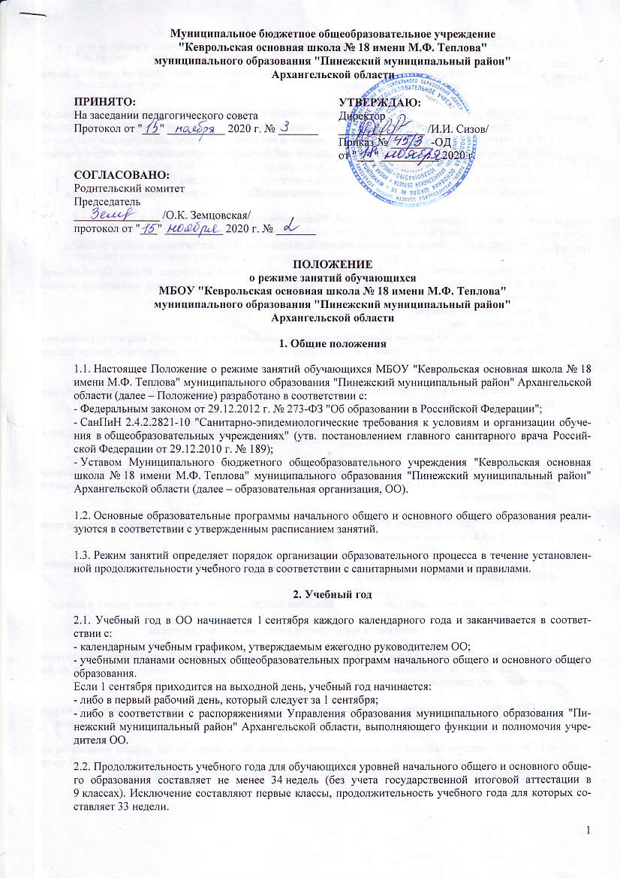

2.3. Учебный год составляют учебные периоды –четверти. Количество четвертей в учебном году – 4.

2.4. После окончания учебного периода следуют каникулы. Дополнительные каникулы предоставляются обучающимся 1-го класса в третьей четверти.

2.5. Даты начала и окончания учебного года, продолжительность учебного года, отдельных учебных периодов (четвертей), сроки и продолжительность каникул, сроки проведения промежуточных аттестаций, а также чередование учебной деятельности (урочной и внеурочной) и плановых перерывов при получении образования для отдыха и иных социальных целей (каникул) по календарным периодам учебного года устанавливаются в соответствии с:
- календарным учебным графиком, утверждаемым ежегодно руководителем ОО;
- основными образовательными программами начального общего и основного общего образования.

3. Режим занятий
3.1. Обучение в ОО ведетсяпо пятидневной учебной неделе во всех классах (с первого по девятый).

3.2. Продолжительность урока (академический час) во 2-9 классах составляет 40 мин. Продолжительность уроков в 1 классе устанавливается с применением ступенчатого метода увеличения учебной нагрузки и составляет:
- 35 мин в сентябре-декабре;
- 40 мин в январе-мае.
В случае создания в ОО классов-комплектов продолжительность урока учитывает возраст обучающихся. В случае присутствия обучающихся 1 класса в классах-комплектах продолжительность уроков для них регламентируется настоящим пунктом.

3.3. Учебные занятия в ОО организованы в первую смену. Начало уроков – 09.00 час. Пропуск обучающихся в школу осуществляется дежурным педагогом с 08.20 час.

3.4. После каждого урока обучающимся предоставляется перерыв продолжительностью 10 минут, после третьего и четвертого уроков– 20-30 минут.

3.6. Расписание занятий составляется в соответствии с гигиеническими требованиями к расписанию уроков с учетом дневной и недельной умственной работоспособности обучающихся и шкалой трудности учебных предметов.

3.7. Расписание звонков (уроков и перемен) составляется в соответствии с вышеперечисленными положения (п. 3.1-3.6) и утверждается руководителем ОО.

3.8. С целью профилактики утомления, нарушения осанки, зрения обучающихся на уроках проводятся физкультурные минутки и гимнастика для глаз.

3.8. Категорически запрещено удаление обучающихся из класса во время проведения уроков и занятий.

4. Особенности организации образовательного процесса
4.1. Поскольку ОО является малокомплектной школой, деление обучающихся на группы при проведении учебных занятий по иностранному языку, технологии, информатике, практических занятий по физике, химии не производится.

4.2. Педагогические работники обеспечивают 60-80% плотности учебной работы обучающихся на уроках по основным предметам, не менее 70% – моторной плотности на занятиях физической культурой.

4.3. Объем домашних заданий (по всем предметам) должен быть таким, чтобы затраты времени на его выполнение не превышали (в астрономических часах): во 2-3 классах – 1,5 часов, в 4-5 классах – 2 часов, в 6-8 классах – 2,5 часов, в 9 классах – 3,5 часов. Домашние задания в 1 классе не задаются.

5. Режим внеурочной деятельности и дополнительного образования
5.1. Режим работы кружков, секций, детских общественных объединений в рамках внеурочной деятельности и дополнительного образования устанавливается учебным планом ОО и расписанием занятий, утвержденным руководителем ОО.

5.2. Время проведения экскурсий, походов, выходов с детьми на внеклассные мероприятия устанавливается в соответствии с календарно-тематическим планированием и планом воспитательной работы.

5.3. При проведении внеурочных занятий продолжительностью более одного академического часа организуются перемены – 10 мин для отдыха со сменой вида деятельности.

6. Заключительные положения
6.1. Изменения в режим занятий обучающихся ОО вносятся в соответствии с нормативными-правовыми документами, регулирующими организацию образовательного процесса в случае необходимости (объявление карантина, приостановление образовательного процесса в связи с понижением температуры наружного воздуха и др.) и утверждаются приказом руководителя ОО.

